**数字逻辑与数字系统**

**第三次作业**

## 列举三种总线协议，并结合他们的应用场景说明每种总线的特点。

总线通信协议繁多复杂，应用较为广泛的就有AMBA、CAN、IIC、AXI、SPI、UART、USB及PCI等。

1. SPI（Serial Peripheral Interface）是一种高速、全双工、同步的通信总线，但在数据可靠性上有一定的缺陷，可用于微控制器与传感器等之间的通讯。
2. IIC（Inter－Integrated Circuit）更广泛地用于微控制器与外围设备之间的连接，它也是简单、有效、成本较低的，而且它支持多主控，即任何设备都可以成为主控。
3. USB（Universal Serial Bus）是几乎家喻户晓的连接计算机系统与外围设备的一种轮询式总线，其特点是能够实现热插拔、即插即用，且信息传输速度快。目前我们的许多电子设备均使用USB Type-A接口、Micro-USB接口、USB Type-C接口，并支持USB 3.0以上的协议，传输速度可达5Gbps。
4. CAN（Controller Area Network）广泛应用于汽车计算机控制系统和嵌入式工业控制局域网，特点是提供容易的实时控制、传输速率相对较高、通信距离较远并具有一定寻址以及检错能力。

参考文献：

[1] 教你分清楚SPI、I2C、UART、I2S、GPIO、SDIO、CAN！.https://blog.csdn.net/maochengtao/article/details/115275157

[2] 常见硬件通信(SPI、I2C、CAN、USB、UART)协议介绍.https://zhuanlan.zhihu.com/p/452881964

[3] 【STM32】IIC的基本原理（实例：普通IO口模拟IIC时序读取24C02）https://blog.csdn.net/qq_38410730/article/details/80312357

## 学习数字系统/PC的接口。

数字系统/PC的接口用于连接两个硬件设备，它与总线常常是密不可分的。在PC中，我们常见的接口可能有用于连接外设的USB接口、HDMI接口（音视频传输）以及PC内部连接显卡、网卡的PCIe接口等。其中，PC与外设进行通信的接口可归为I/O接口，接口可根据数据的传输方式分为串行接口、并行接口，并可采用无条件传送方式、查询方式、中断方式、DMA方式等I/O方法。接口实现了主机和外设的通信联络控制、数据的缓冲与暂存、信号类型与格式的转换等，是数字系统/PC中的重要组成部分。

参考文献：

[1] 微机原理与接口技术. https://www.icourse163.org/course/XJTU-1001647001

[2] 计算机组成原理学习笔记——I/O 接口. https://blog.csdn.net/qq_42896653/article/details/105418001

## 课后习题

##### 列出习图3.2（a）所示电路的输出函数表达式，判断该表达式能否化简，若能，将它们化简，并用最简逻辑电路实现。

##### 分析习图3.2（b）所示电路的逻辑功能。

##### 设A、B、C、D是4位二进制数，试设计下述要求的判断电路：

##### 它们中间没有1。

1. **它们中间有两个1。**
2. 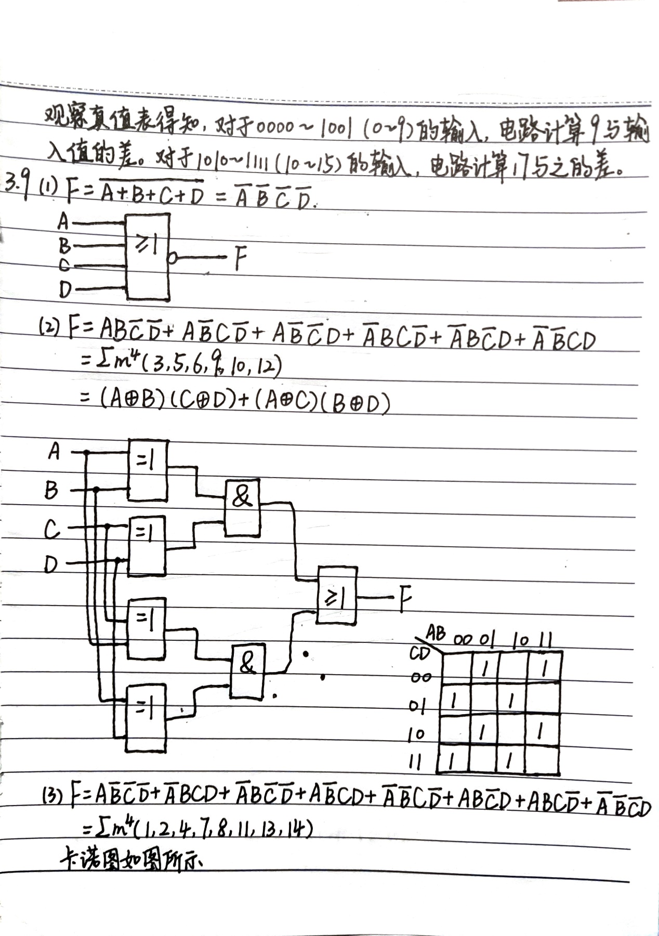**它们中间有奇数个1。**

##### 用与非门设计一个将2421码转换成8421码的转换电路。

## 电子市场一日游。（以游记或日记的形式写，主要内容包括见闻和心得）

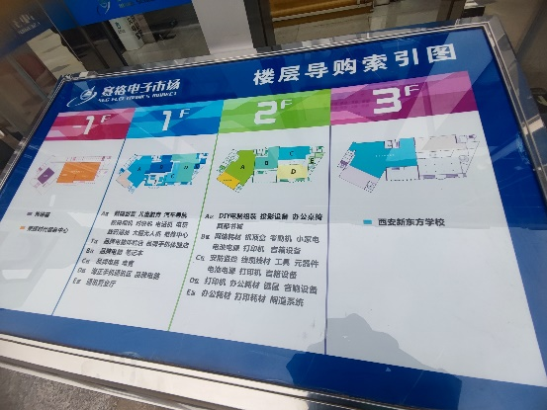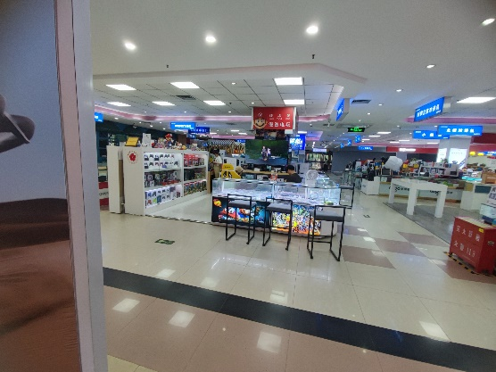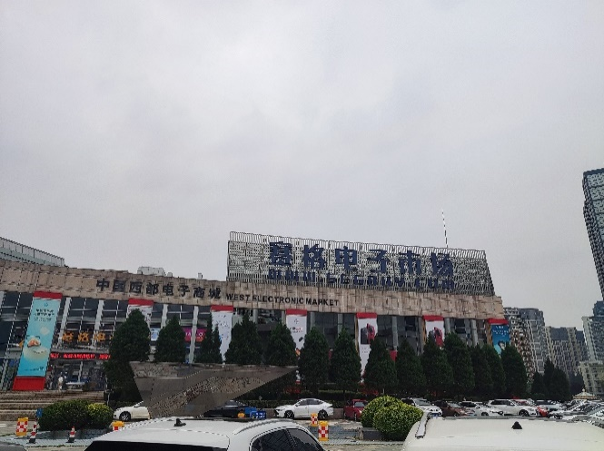5月3日，我前往西安赛格电子市场游览参观。赛格电子市场位于西安市高新区，其中的电子设备种类繁多，涵盖了许多常见手机、电脑品牌，亦有显卡、对讲机、电玩设备、音响、打印机、路由器、键鼠、显示屏等，如此多样的电子设备不禁让人感叹电子技术带给我们的巨大便利。虽是五一假期期间，市场内的顾客却并不算多，仅有一些中老年人结伴在市场内参观，许多商户的老板都在玩手机、电脑，电玩商户的老板更是玩起了游戏，可能这也是招揽客流的一种方式。当今互联网购物已趋于成熟、发达，大部分年轻人都会选择在网上购物平台购买所需的电子产品，市场内的经销商也会选择在网络上售卖商品，电子市场亦可以作为经销商的仓库和聚集地。总体来讲，赛格电子市场的电子产品品类是非常丰富的，可以满足绝大部分的电子产品需求，但对于许多消费者而言，在网上逛电子市场、购买电子产品更加方便快捷。